Федеральное агентство по образованию РФ

Государственное образовательное учреждение высшего профессионального образования

Белгородский Государственный Технологический Университет

им. В.Г. Шухова

Кафедра программного обеспечения вычислительной техники и автоматизированных систем

**Лабораторная работа №8**

**по дисциплине «Вычислительная математика»**

***Комбинированный метод решения нелинейных уравнений***

Выполнил: студент группы ПВ-21

Браткова Ирина Олеговна

Проверил: Бондаренко Т.В.

Белгород 2017г.

***Цель работы***: изучить методы нахождения приближенного решения нелинейного уравнения с заданной точностью и получить практические навыки применения комбинированного метода.

***Задание к работе***

1. Найти область определения, провести исследование и построить график функции.

2. Определить корни уравнения графически по построенному графику функции.

3. Выбрать отрезок локализации корня уравнения [a, b], используя построенный график.

4. Доказать выполнение условий применимости комбинированного метода нахождения приближенного решения уравнения для выбранного отрезка локализации корня [a, b].

5. Выбрать неподв. точку метода хорд и нач. приближение для метода хорд и касательных.

6. Вычислить вручную комб. методом один корень уравнения с точностью ε = 0,1.

7. Разработать функцию, которая возвращает приближенное знач. корня уравнения, вычисленное комб. методом на заданном отрезке локализации корня [a, b] с точностью ɛ.

8. Найти с помощью разработанной программы приближенное решение уравнения комбинированным методом с заданной точностью ɛ = 0,0001 9. Выполните подстановку полученного приближенного решения в соответствующее уравнение, сравните полученный результат с точным.

***Вариант:*** 

***Выполнение***

График имеет вид:

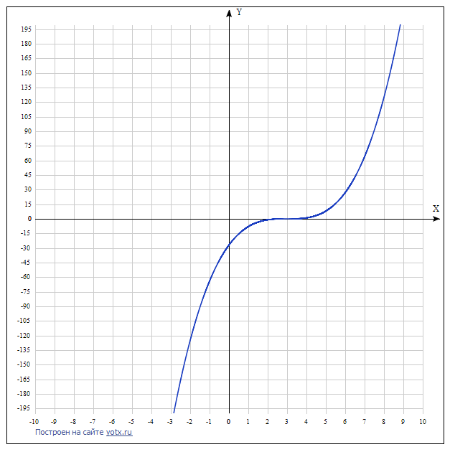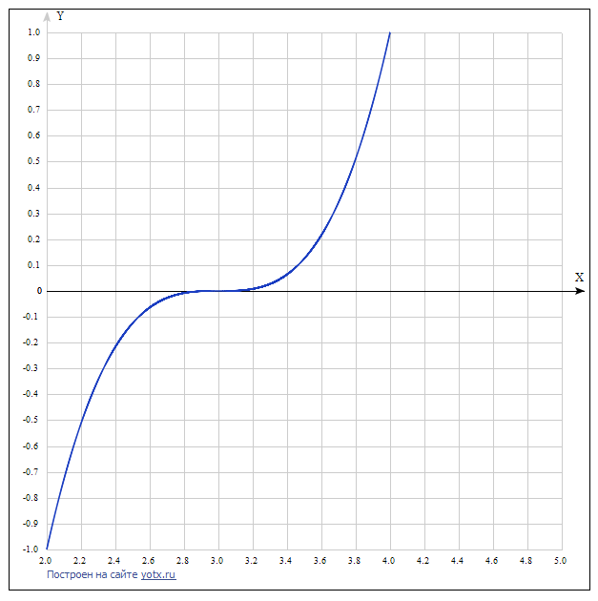

На приближенном графике видно, что y=0 при x=3.

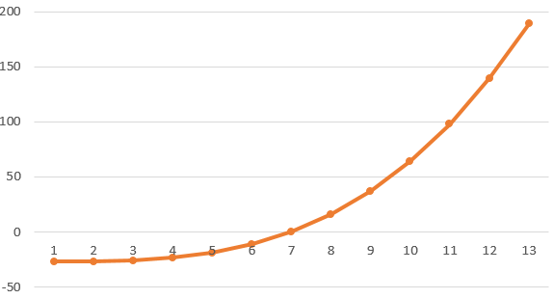Убедимся в этом:

|  |  |
| --- | --- |
| x | y |
| -3 | -27 |
| -2,5 | -26,875 |
| -2 | -26 |
| -1,5 | -23,625 |
| -1 | -19 |
| -0,5 | -11,375 |
| 0 | 0 |
| 0,5 | 15,875 |

Выберем отрезок локализации [1; 5].

Найдем первую и вторую производную уравнения:



y = x3-9x2+27x-27

*Поверка первой теоремы:*

f(1) = 1 – 9 + 27 – 27 = -8;

f(5) = 8;

f(1)*f(5) = 8*(-8) < 0, разные знаки.

*Если значение функции и ее второй производной имеют один и тот же знак в точке х = a, то x0x = b, x0k = а, иначе x0x = а, x0k = b.*

Проверим:

Первая производную: Вторая производная:

y’ = 3x2 – 18x + 27 y’’ = 6x – 18

Получим:

a = 1;

f(1) = -8; f’’(1) = -12;

Из этого следует, что x0x = 5, x0k = 1;

Вычисление приближенного значения по методу касательных:

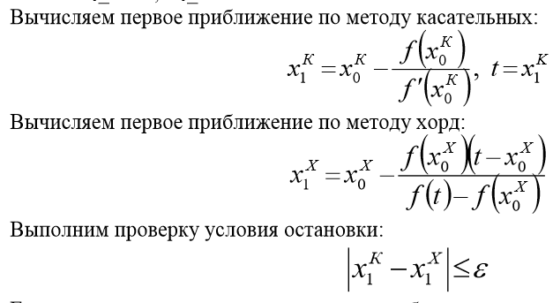

Первое приближенное значение по методу хорд:

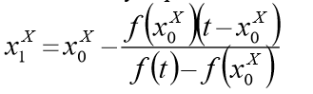

Правило остановки: Если точность достигнута, то:

 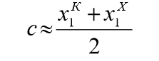

|  |  |  |  |  |  |  |  |  |  |
| --- | --- | --- | --- | --- | --- | --- | --- | --- | --- |
| n | x0X | x0K | f(x0K) | f'(x0K) | **t = x1K** | f(x0X) | f(t) | **x1X** | xK-xX |
| 0 | 5,00 | 1,00 | -8,00 | 12,00 | **1,67** | 8,00 | -2,37 | **2,43** | Нет реш. |
| 1 | 2,43 | 1,67 | -2,37 | 5,33 | **2,11** | -0,19 | -0,70 | **2,54** | Нет реш. |
| 2 | 2,54 | 2,11 | -0,70 | 2,37 | **2,41** | -0,10 | -0,21 | **2,66** | Нет реш. |
| 3 | 2,66 | 2,41 | -0,21 | 1,05 | **2,60** | -0,04 | -0,06 | **2,76** | Нет реш. |
| 4 | 2,76 | 2,60 | -0,06 | 0,47 | **2,74** | -0,01 | -0,02 | **2,83** | Нет реш. |
| 5 | 2,83 | 2,74 | -0,02 | 0,21 | **2,82** | 0,00 | -0,01 | **2,89** | Нет реш. |
| 6 | 2,89 | 2,82 | -0,01 | 0,09 | **2,88** | 0,00 | 0,00 | **2,92** | Нет реш. |
| 7 | 2,92 | 2,88 | 0,00 | 0,04 | **2,92** | 0,00 | 0,00 | **2,95** | Нет реш. |
| 8 | 2,95 | 2,92 | 0,00 | 0,02 | **2,95** | 0,00 | 0,00 | **2,97** | Нет реш. |
| 9 | 2,97 | 2,95 | 0,00 | 0,01 | **2,97** | 0,00 | 0,00 | **2,98** | Нет реш. |
| 10 | 2,98 | 2,97 | 0,00 | 0,00 | **2,98** | 0,00 | 0,00 | **2,98** | 2,98 |
| 11 | Реш. Получено | Реш. Получено |  |  |  |  |  |  |  |

Получено значение 2,98, что является очень близким к точному значению 3;

Погрешность:

3-2.98 = 0.02 => погрешность составляет ***0,64%***